Стихи на фотографиях
11.08.2018
< 100
Полная статистика будет доступна после того, как публикация наберет больше 100 просмотров.
В последнее время в дальневосточном сегменте интернета стали очень популярны стихи на фотографиях кошек
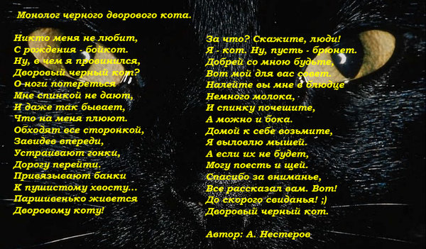
картинки в стихах
Социальные сети все чаще стали пестрить милыми фотографиями кошачьих на которых написаны удивительные стихи
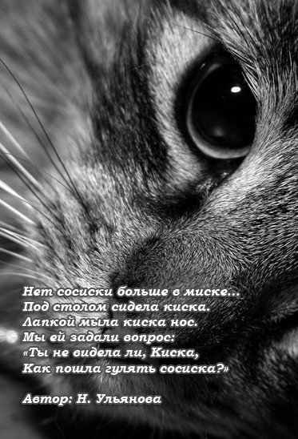
фотографии кошачьих со стихами
Эта мода к нам пришла из Кореи

фотографии кошачьих со стихами
Корейцы уже успели ей заразить своих соседей и Китайцев и Японцев
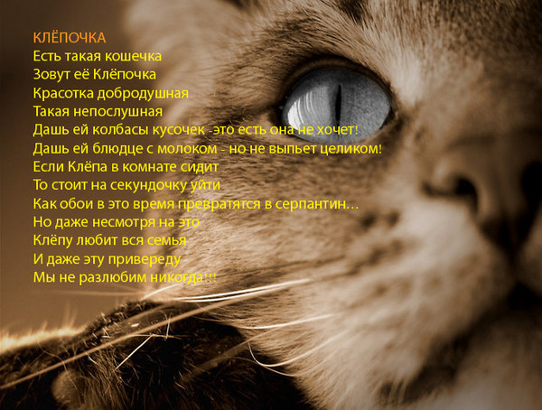
фотографии кошачьих со стихами
Мы тоже решили не отставать от них и выкладываем несколько фотографий кошачьих со стихами
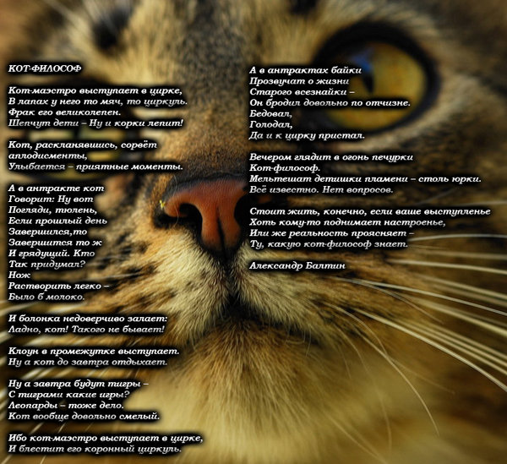
фотографии кошачьих со стихами
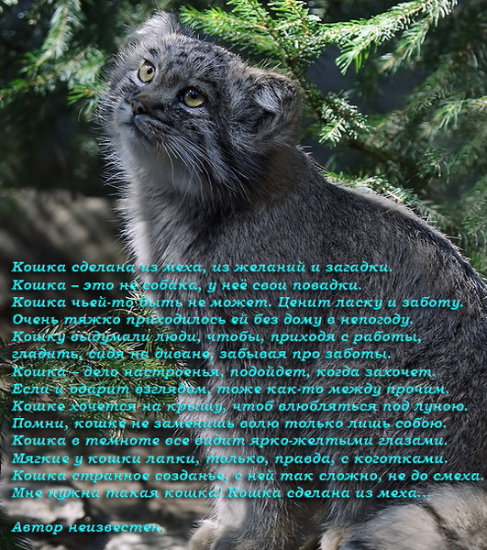
фотографии кошачьих со стихами
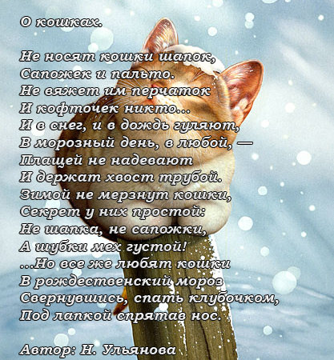
фотографии кошачьих со стихами
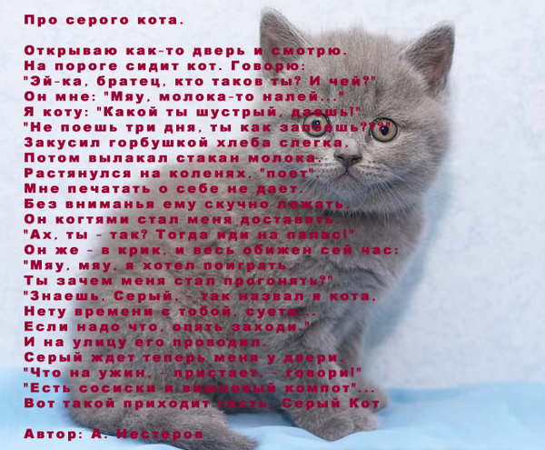
фотографии кошачьих со стихами
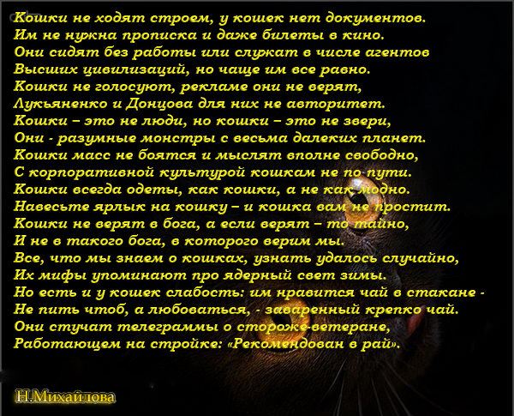
фотографии кошачьих со стихами

